獎勵教師申請112年度教育部教學實踐研究計畫申請說明
- 目的：
鼓勵專任教師申請「教育部補助大專校院教學實踐研究計畫」，從事教學實踐研究，以結合研究方法與適當教學策略，改善教學問題，提升學生學習成效。
- 申請對象：本校專任教師(含專案教師)正在執行「教育部補助大專校院教學實踐研究計畫」且欲續提者。
- 申請程序：
- 申請流程圖：
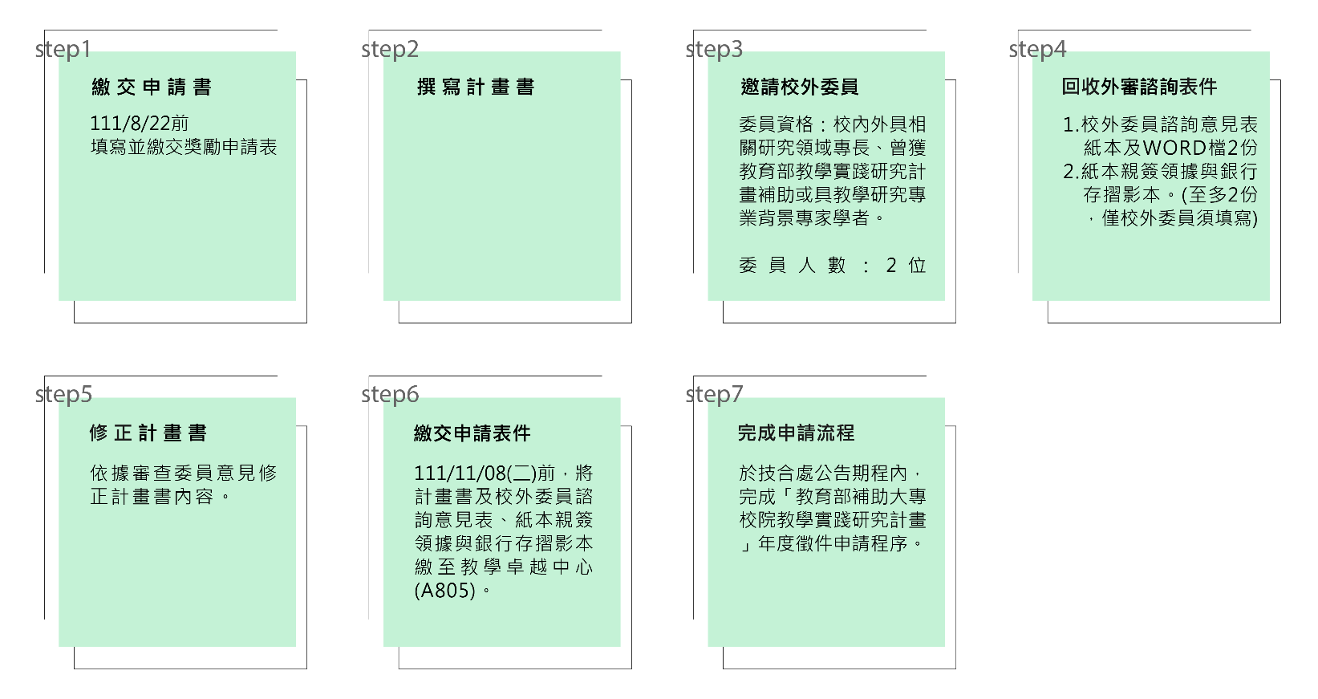
- 申請期程：
- 即日起至111年8月22日(一)前，將申請表送至教學卓越中心(A805)。
- 於111年11月08日(二)前，將計畫書及校外委員諮詢意見表、紙本親簽領據與銀行存摺影本繳至教學卓越中心(A805)。
- 依教育部來文，完成教育部教學實踐研究計畫申請程序(請留意技合處相關申請公告)。

- 獎勵說明：
- 獎勵時點：教學卓越中心複核會議審查通過，並經技合處造冊確認完成教育部教學實踐研究計畫申請程序。
- 獎勵內容：
- 每案核予獎勵金10,000元。
- 補助每案2位諮詢委員費用共4,000元。
- 相關說明：校外委員參考名單：https://tpr.moe.edu.tw/plan/result。
- 聯絡窗口：教學卓越中心許茜雯助理，分機5814，Email：fishhsu@uch.edu.tw。

健行科技大學111學年第1學期教學實踐研究計畫獎勵申請表
基 本 資 料 欄
申請人  姓名 |  | 收件編號 |  | 本欄位由教學卓越中心填寫
 |  | 收件日期 | 年 月 日
單位 | 學院  系／所／學位學程
電話 | 校內分機  行動電話 | E-mail
課程名稱 |  | 課程類別 | □專業 □通識
開課期間 | 自 年 月至 年 月
申請補助項目 | (詳補助項目及應檢附資料列表) | 檢附資料
教案內容
教案名稱
教案簡介 | 重要教學事實摘要/教學方法提供其他教師參考/與學生互動方法或使用其他輔助教材教具
預期成效
單位主管審核 | 是否推薦，□是□否 | 單位主管核章
學院主管審核 | 是否推薦，□是□否 | 學院主管核章
中心初審 | □通過，符合教學實踐研究計畫實施細則第2點。  □不通過 卓越中心承辦人：
改進教學審查小組  審查 | □通過 □不通過：_________  月 日 改進教學審查小組會議
個資蒐集同意聲明
健行科技大學(下簡稱本校)依照個人資料保護法第8條規定進行蒐集前之告知，將對您個人資料進行蒐集、處理或利用，依法告知您以下事項，當您簽署本同意書時，表示您已閱讀、瞭解並同意接受本同意書之所有內容及其後修改變更規定。
- 個人資料蒐集之目的及用途：
本校為進行蒐集、處理或利用您個人資料之機構。本校蒐集您個人資料的目的在於進行活動辦理之相關行政作業、各項統計調查與分析、資(通)訊與資料庫管理，主辦單位並將利用您所提供之Email及聯絡電話通知您活動及行政作業之相關訊息。
- 蒐集之個人資料類別：
含：中英文姓名、性別、聯絡電話號碼、電子郵件信箱、任職單位
- 個人資料利用之期間、地區、對象：
- 期間：您同意參加活動或接受業務行政服務之日起，至活動或業務完成結束後一年為止。
- 地區：您的個人資料將用於活動主辦單位提供服務之地區。
- 利用您的個人資料於本校內部各項管理所需之登記及聯繫方式登載，包括各項資訊服務所需進行之個人聯繫資料登記，因活動或行政業務所必需之通訊及緊急聯絡名單之建立。
- 利用您的個人資料於依法令或遵照教育部及主管機關、司法機關依法所為之要求，依其法定職掌調閱與利用時。

□ 我同意上述內容

簽章：___________________

